
ประกาศเทศบาลตำบลห้วยยาง
เรื่อง กำหนดเวลาการมาปฏิบัติราชการ จำนวนวันลา จำนวนครั้งการมาสายเพื่อประกอบการ
พิจารณาเลื่อนขั้นเงินเดือนสำหรับพนักงานเทศบาล พนักงานครูเทศบาล
และเลื่อนขั้นค่าตอบแทนให้กับพนักงานจ้าง (เพิ่มเติมครั้งที่ 1)

-----------------------------------------------

ตามที่ เทศบาลตำบลห้วยยาง อำเภอกระนวน จังหวัดขอนแก่น ได้กำหนดเวลาการมาปฏิบัติราชการ จำนวนวันลา จำนวนครั้งการมาสายเพื่อประกอบการพิจารณาเลื่อนขั้นเงินสำหรับพนักงานเทศบาล พนักงานครูเทศบาล และเลื่อนขั้นค่าตอบแทนให้กับพนักงานจ้าง เมื่อวันที่ 1 ตุลาคม 2557 แล้วนั้น
เพื่อให้การทำงานให้มีประสิทธิภาพและประสิทธิผลมากยิ่งขึ้น โดยใช้ประกอบกับหลักเกณฑ์การเลื่อนขั้นเงินเดือนพนักงานเทศบาล พนักงานครูเทศบาล และเลื่อนค่าตอบแทนให้กับพนักงานจ้างตามประกาศคณะกรรมการพนักงานเทศบาลจังหวัดขอนแก่น เรื่อง หลักเกณฑ์และเงื่อนไขเกี่ยวกับงานบริหารบุคคลของเทศบาล (แก้ไขเพิ่มเติมถึงปัจจุบัน พ.ศ. 2551) ลงวันที่ 25 พฤศจิกายน 2545 จึงขอประกาศกำหนดเวลาการมาปฏิบัติราชการ จำนวนวันลา จำนวนครั้งการมาสายเพื่อประกอบการพิจารณาเลื่อนขั้นเงินสำหรับพนักงานเทศบาล พนักงานครูเทศบาล และเลื่อนขั้นค่าตอบแทนให้กับพนักงานจ้าง เพิ่มเติมดังนี้

1. ผู้รับการประเมินที่จะได้รับการพิจารณาเลื่อนขั้นเงินเดือนหรือเลื่อนขั้นค่าตอบแทน ต้องไม่เคยถูกว่ากล่าวตักเตือนเป็นลายลักษณ์ เกิน 3 ครั้ง ในเรื่องเดียวกันในรอบการประเมิน จะไม่มีสิทธิเลื่อนขั้นเงินเดือนหรือเลื่อนขั้นค่าตอบแทน โดยมีผลตั้งแต่วันที่ 1 ธันวาคม 2562 เป็นต้นไป
ทั้งนี้ได้แจ้งให้พนักงานเทศบาล พนักงานครูเทศบาล และพนักงานจ้าง ทราบเมื่อคราวการประชุมประจำเดือนพฤศจิกายน พ.ศ. 2562 แล้ว และมติที่ประชุมรับทราบ

จึงประกาศมาเพื่อทราบ และให้พนักงานเทศบาล พนักงานครูเทศบาล และพนักงานจ้างถือปฏิบัติโดยเคร่งครัด

ประกาศ ณ วันที่ 29 เดือน พฤศจิกายน พ.ศ. 2562
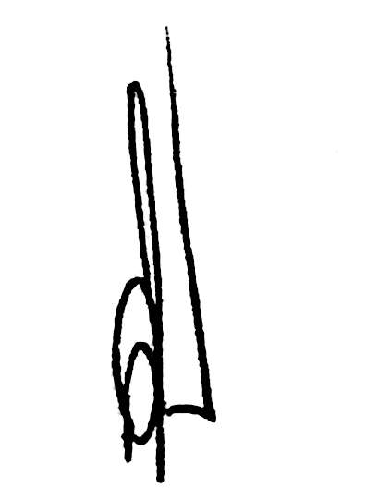

(นายสมชาย สุวรรณคาม) นายกเทศมนตรีตำบลห้วยยาง

